Мастер-класс из цикла «Нам некогда скучать»
«Волшебные трубочки»
Авторская разработка
воспитателя высшей категории Плаговой Н.Е.
ГБДОУ №23 Центрального района

Санкт-Петербург
2013
Цель: научить детей и их родителей применять накопленные знания и навыки в повседневной жизни.
Задачи:
- развивать фантазию, мышление;
- закреплять умение отображать задуманное с помощью различных изобразительных средств;
- развивать мелкую моторику;
- учить доводить работу до конца;
- развивать речь и активизировать словарь.
Программное содержание:
Дорогие друзья, все Вы бывали в ситуации, когда длительное время Вы вынуждены прибывать в ограниченном пространстве. Все игры уже наскучили, чтение утомило. И тут на помощь Вам придет творческое фантазирование. Даже не имея под рукой выразительных художественных средств, всегда удается найти клочок бумаги, салфетку или фантик от конфеты.
Мы предлагаем вам полоски бумаги, фантики, листы из глянцевых журналов.
Шаг 1. Сверните трубочки из бумаги.
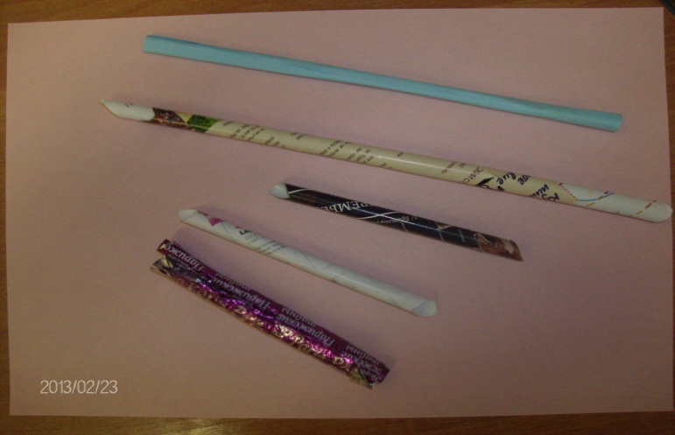

Шаг 2. Согните трубочку пополам
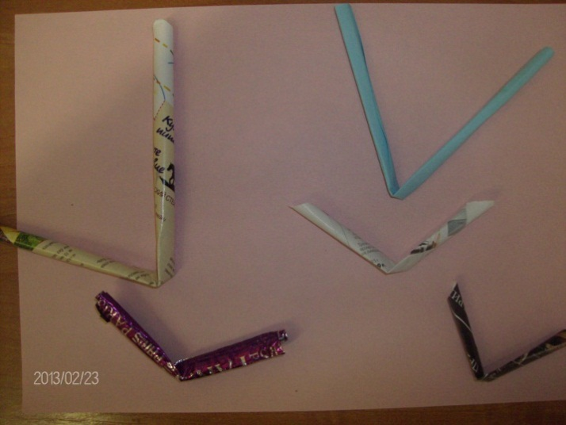.
Шаг 3. Начинается волшебство. Внимательно рассмотрите получившееся, добавте еще несколько сгибов и постарайтесь рассмотреть в получившемся «мордочку» животного.
Шаг 4. Доработайте по замыслу.
Шаг 5. Приклейте на лист бумаги.
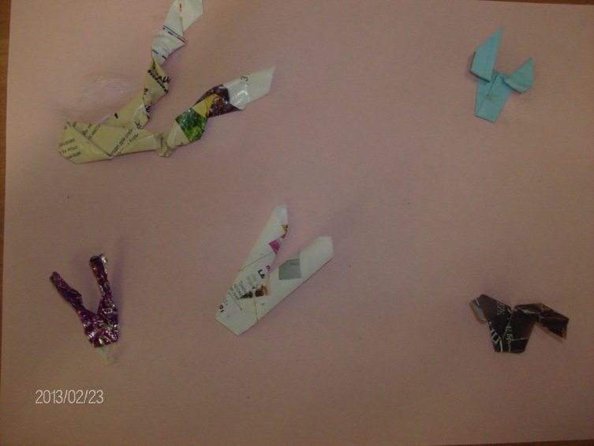
Шаг 6. Дорисуйте туловище.

Шаг 7. Оформите работу: фон, дополнительные элементы. Придумайте название: («Зоопарк», «Джунгли», «Площадка молодняка»…)
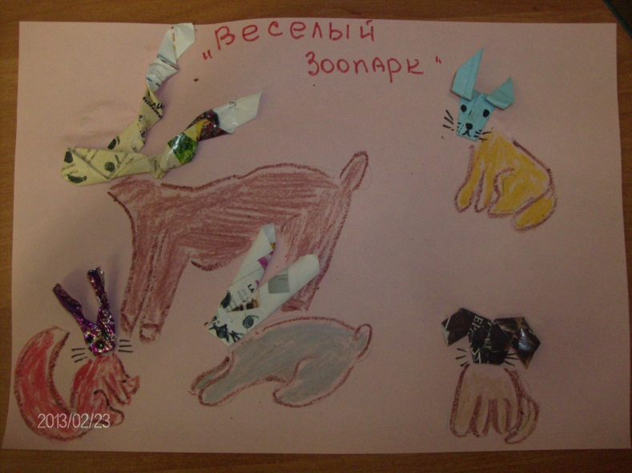
Можно по этой картинке сочинить сказку или историю и рассказать друзьям.
Если у Вас нет под рукой клея, можно остановить только на «головах» животных и проиграть с ними придуманные сюжеты, а когда вернетесь домой наклеить их и дорисовать картину.
Успешной вам работы!

